FEDORA CONFIGURACIÓN

Sistema Operativo: Fedora 43 RAM: 8Gb
CPU: 4 cores GPU: 128MB

1. OBJETIVO
Documentar la transición desde un entorno Windows a una distribución Linux, garantizando la operatividad del sistema con aplicaciones de ofimática y ocio.

2. PERSONALIZACIÓN GUI

Cambiar Fondo (Click derecho sobre la pantalla y cambiar fondo)
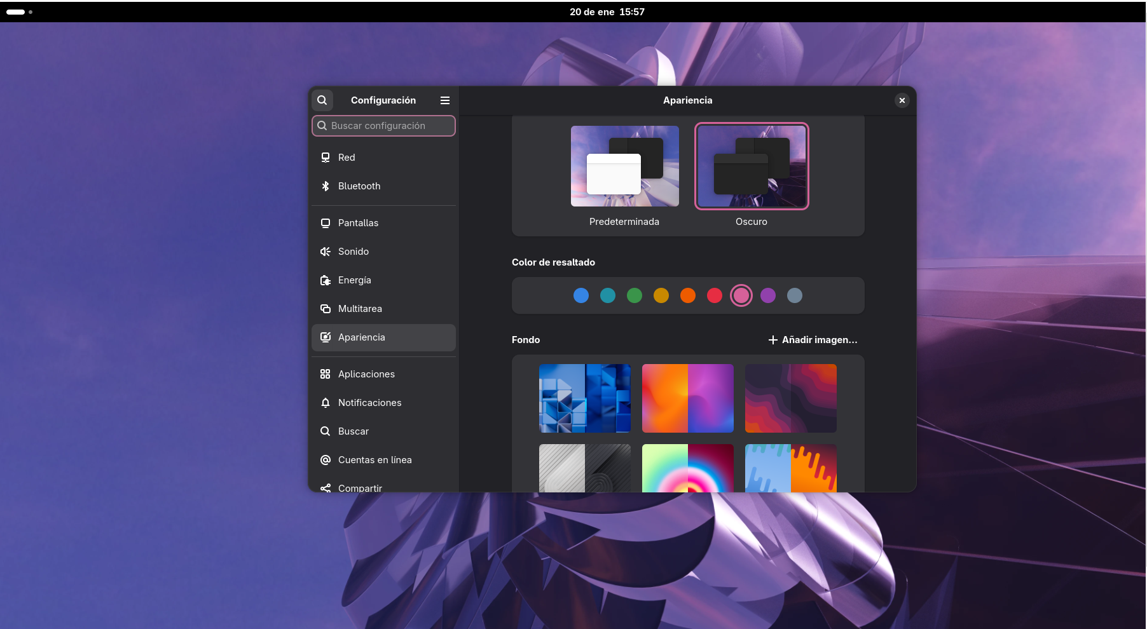

- Cambiar Foto Login (Configuración → Usuarios y clickamos sobre la imagen de perfil)
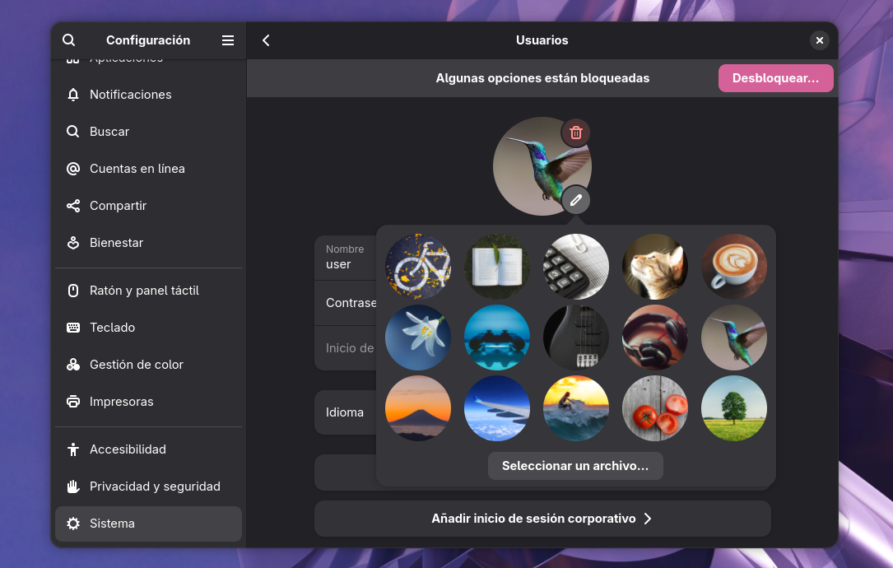

- Cambiar Barra (Se ha instalado Gnome Extension y activado ‘Dash to panel’)
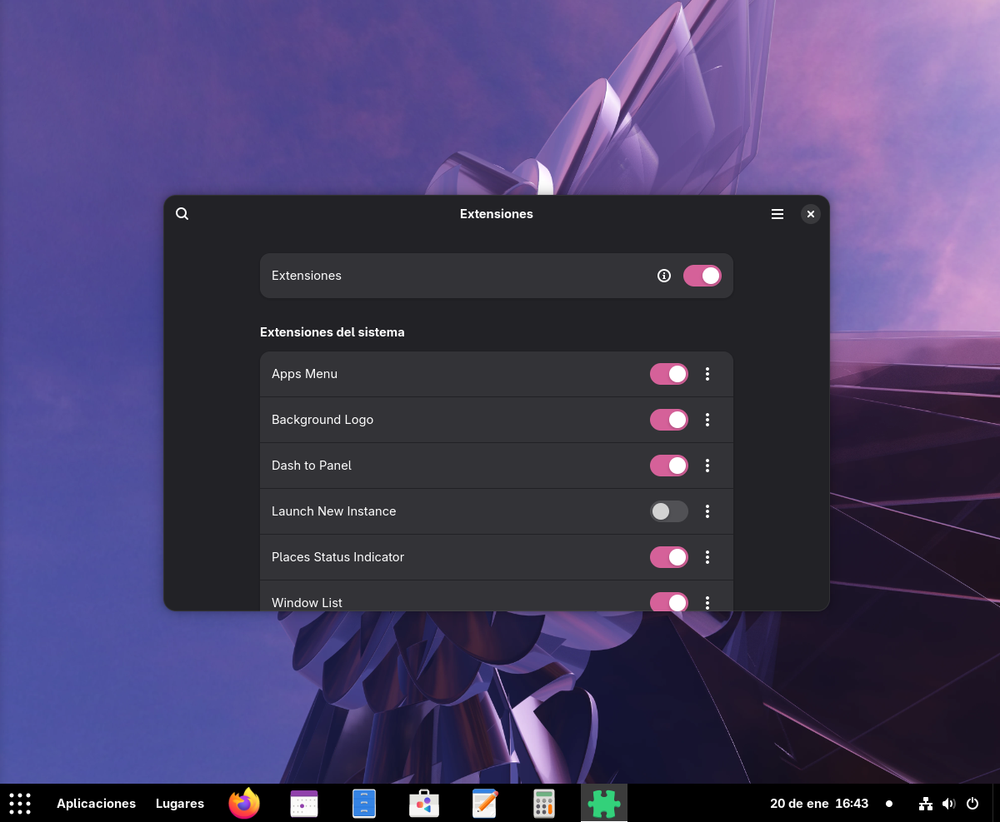

- Añadir elementos a la Barra (Click derecho en el menu aplicaciones fijar al tablero)
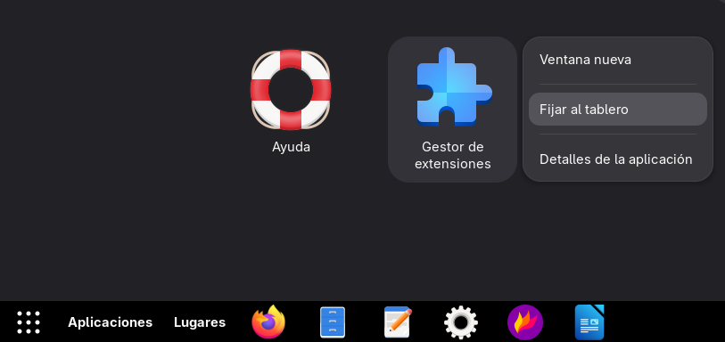

- Configurar 5 Escritorios Virtuales (Configuración → Multitarea, Areas de trabajo y fijamos 5 en la cantidad)
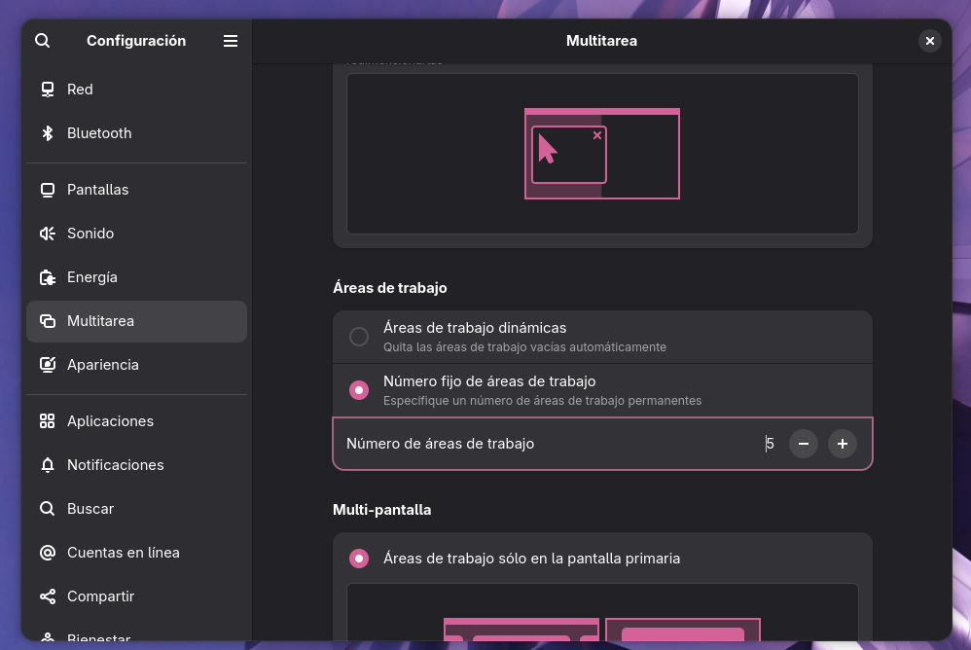
- Añadir funciones de Atajo para consola, explorer, navegador ( Configuración → Teclado → Atajo personalizado, dentro se han creado los atajos para una terminal, el explorador de archivos y navegador web, con “gnome-terminal, nautilus y firefox, en ese orden”
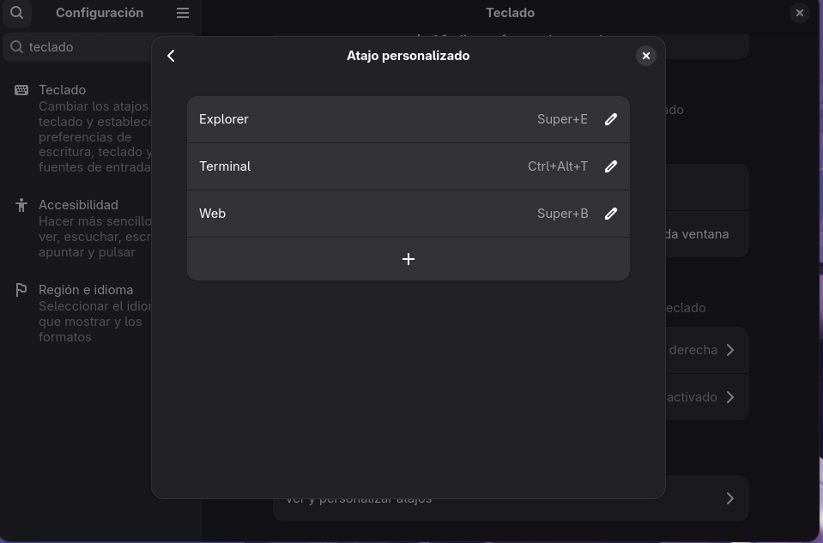

3. OFIMÁTICA Y DOCUMENTACIÓN
Se ha instalado libreoffice via “sudo dnf install libreoffice -y”

Se ha instalado OnlyOffice como alternativa via
“flatpak install flathub org.onlyoffice.desktopeditors -y”

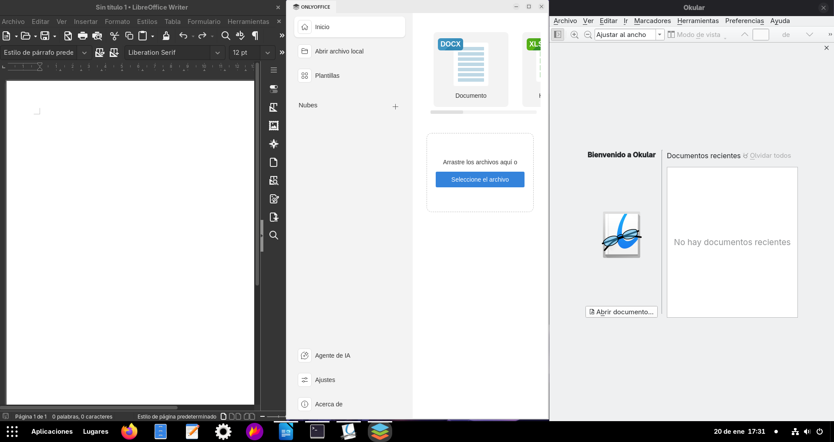
Se ha instalado Okular como visor PDF via “sudo dnf install okular -y”

4. SISTEMA PARA ESTUDIO
- IDE Principal: Visual Code via “flatpak install flathub com.visualstudio.code -y”
- IDE Secundario: Eclipse via “flatpak install flathub com.visualstudio.code -y”
- Editores en Terminal:
  - nvim via “sudo dnf install neovim”
  - micro via “sudo dnf install micro”
- Capturas:
  - Flameshot via “sudo dnf install flameshot”.

5. NAVEGACIÓN Y MULTIMEDIA
- Navegador basado en Chrome (Brave)
via “flatpak install flathub com.brave.Browser”
- Navegador basado en Firefox (LibreWolf)
via “flatpak install flathub io.gitlab.librewolf-community”
- OBS Studio via “sudo dnf install obs-studio”

Se ha encontrado un paquete llamado “Tour” by Gnome que no necesito y se ha desinstalado via “sudo dnf remove gnome-tour”, se han limpiado el resto de paquetes con “sudo dnf autoremove”

6. OCIO y JUEGOS

- SuperTuxKart via “sudo dnf install supertuxkart” Funciona perfectamente
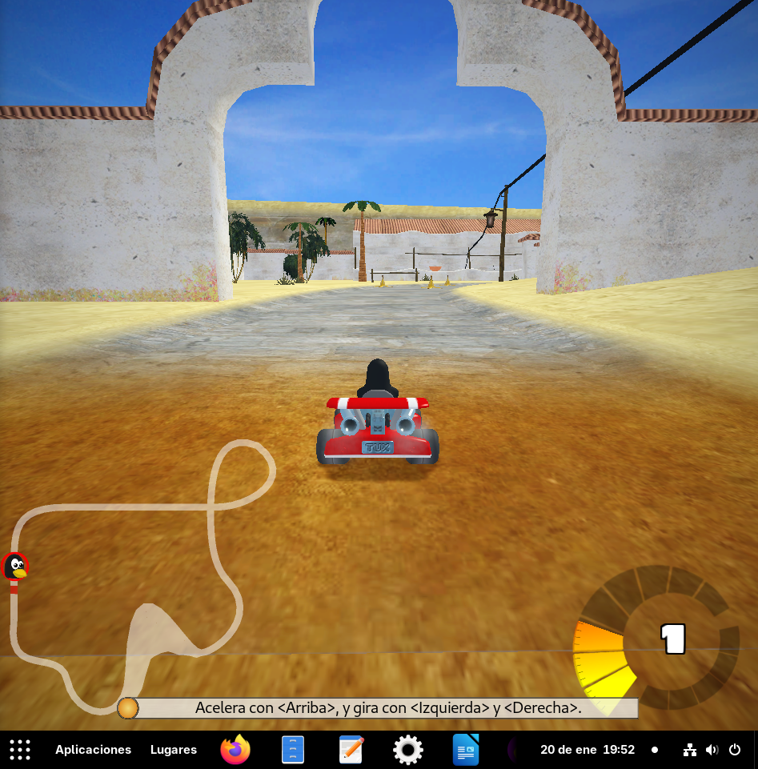
- Battle for Wesnoth via “sudo dnf install wesnoth” Funciona perfectamente
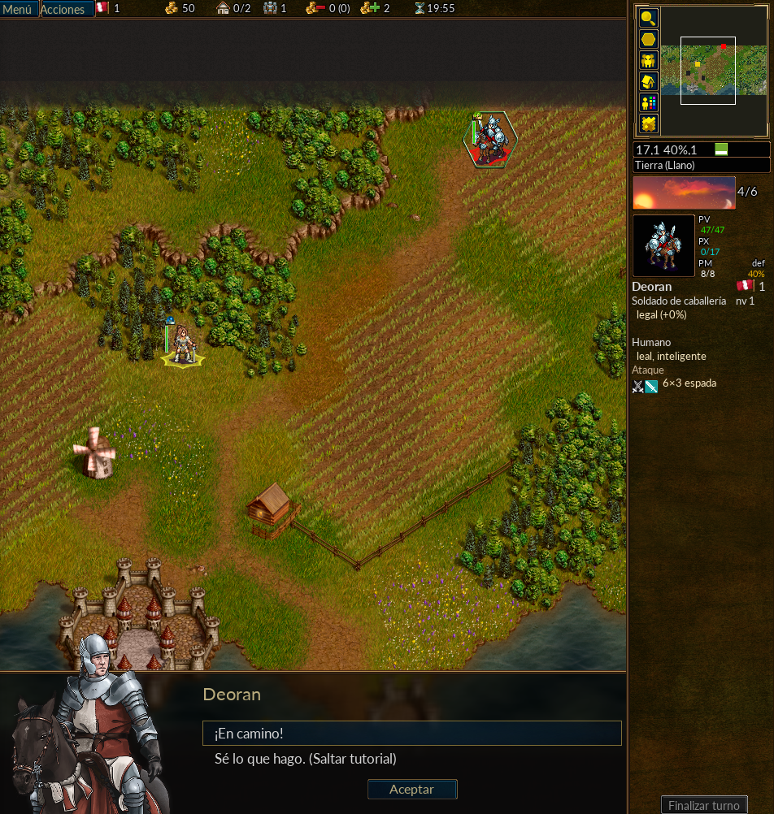
- 0 A.D. via “sudo dnf install 0ad” Funciona perfectamente

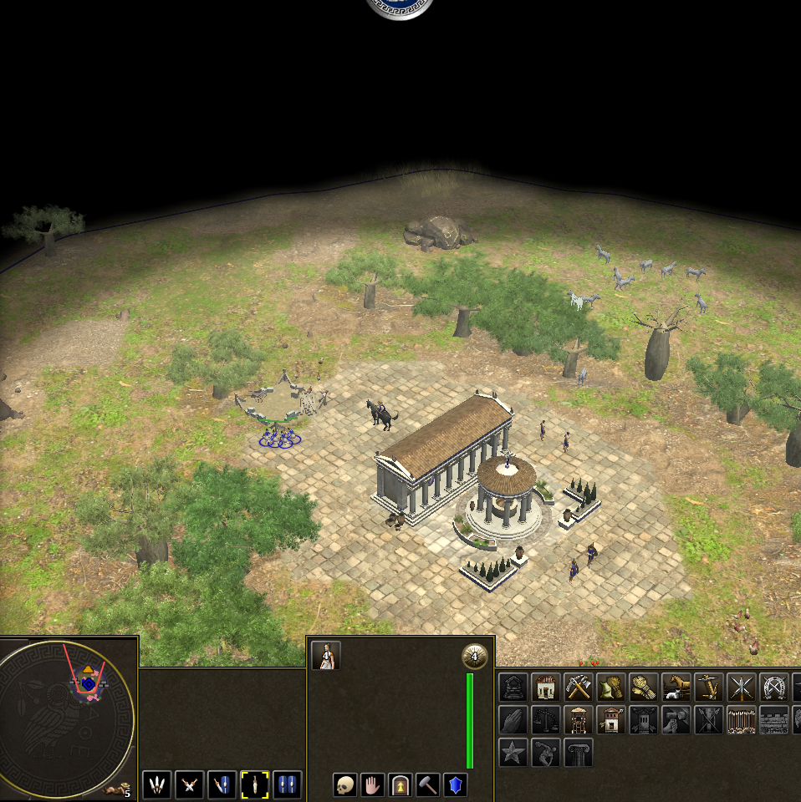

- APP de ocio Stremio via “flatpak remote-add --if-not-exists flathub https://flathub.org/repo/flathub.flatpakrepo”
“flatpak install flathub com.stremio.Stremio”

